گزارش خبری
کسب مدال طلا بیست و دومین المپیاد ورزشی کشوری دانشجو معلمان پردیس شهید باهنر دانشگاه فرهنگیان خراسان جنوبی در زنجان توسط آقای عادل بهرامی در رشته دو میدانی (پرش طول)
این المپیاد در رشته های کشتی، دو میدانی ، تنیس ، فوتسال ، والیبال وتکواندو به میزبانی استان زنجان برگزار گردید که تیم دو میدانی استان خراسان جنوبی مقام سوم کشوری را از آن خود کرد .
در این المپیاد ورزشی و در رشته دو و میدانی آقای عادل بهرامیان در پرش طول با کسب مدال طلا ودر دوی شصت متر مدال نقره را بدست آورد و محمود سیف الهی با کسب مدال نقره در در دوی 60 متر به مقام دوم دست یافتند.
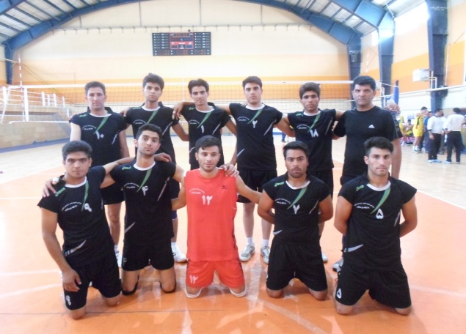
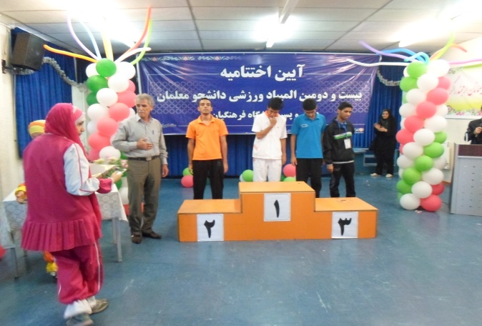
در ادامه این مسابقات و در رشته پرتاب وزنه آقای علی صالحی ابرقویی مقام پنجم را بدست آورد و در دوی 400 مترامیر حسین بذر افشان توانست مقام هشتم را کسب نماید.
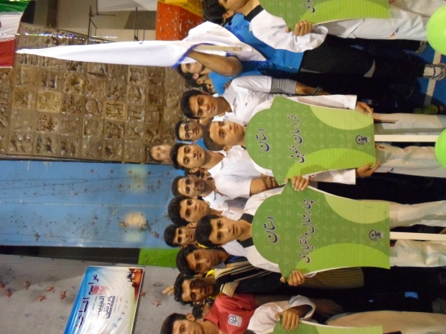
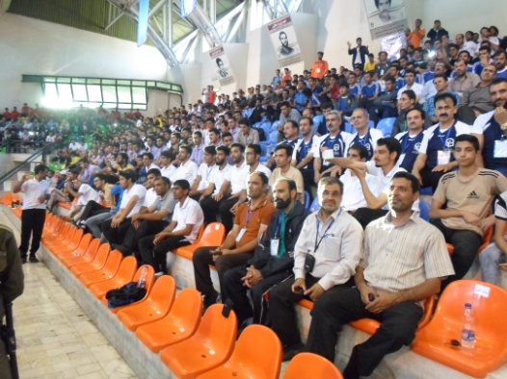
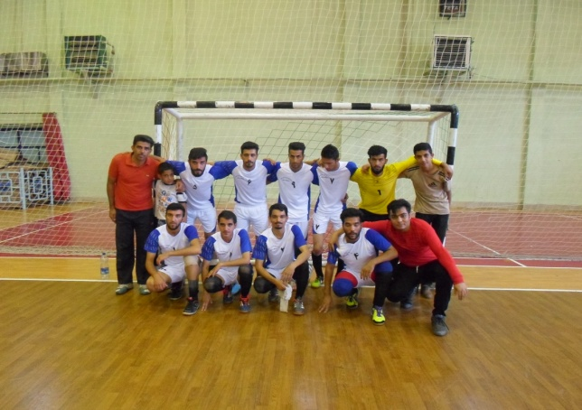
امور فرهنگی پردیس شهید باهنر دانشگاه فرهنگیان خراسان جنوبی

